

exemplo de logo, mandem ideias

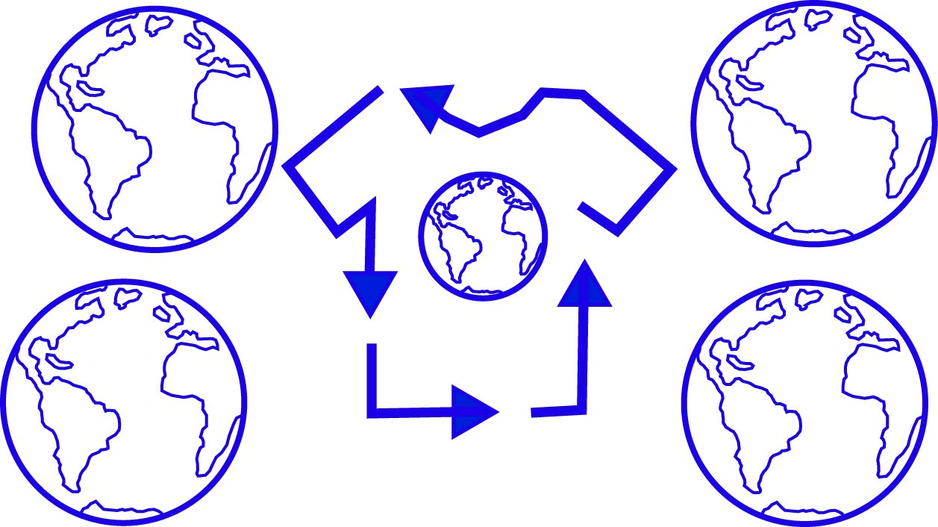

Outra ideia

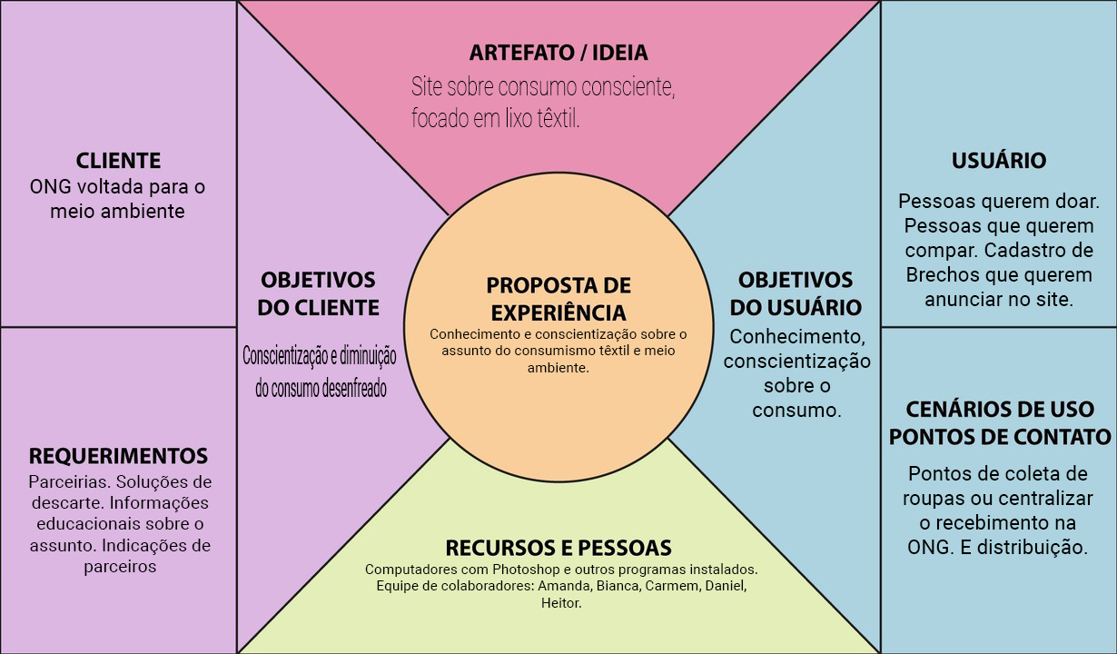

Capa

Fatec de Itaquera – Profº Miguel Reale

Retrajar

**<Uso da identidade visual da equipe desenvolvedora>**

**Criação do Documento**

|  |  |  |
| --- | --- | --- |
| **Elaborado por:** | **Data:** | DD/MM/AAAA |
|  |  |  |
|  |  |  |
|  |  |  |
|  |  |  |
|  |  |  |

**Controle de Versão**

|  |  |  |  |  |
| --- | --- | --- | --- | --- |
| **Versão** | **Data** | **Páginas** | **Mudanças** | **Comentários** |
|  |  |  |  |  |

**Projeto Conceitual**

**Retrajar**

**INTRODUÇÃO**

**Origem da Necessidade**

*O projeto "Retrajar - Vista o Futuro com Consciência" surge da crescente necessidade de conscientizar as pessoas sobre a importância da moda sustentável e a necessidade de adotar práticas de consumo e descarte responsáveis. A indústria da moda enfrenta desafios significativos relacionados ao desperdício, impactos ambientais negativos e práticas insustentáveis. Este projeto, liderado pelos alunos de Desenvolvimento de Software da Fatec Itaquera - Amanda Ianes, Bianca Bomfim, Carmen Torquete, Daniel Rodrigues e Heitor Delvecchi - pretende abordar esses problemas e promover uma mudança positiva.*

**Situação Atual**

*A situação atual revela um cenário de consumo desenfreado, onde roupas são frequentemente adquiridas e descartadas sem considerar os impactos ambientais. As práticas de moda sustentável são subutilizadas e a conscientização é limitada.*

**Situação Proposta**

O projeto "Retrajar" propõe a criação da ONG "Moda Sustentável Brasil" para educar e envolver a comunidade na adoção de práticas de moda sustentável. A ONG irá desenvolver uma plataforma online educacional, oferecendo conteúdo informativo, dicas de consumo consciente e um fórum de discussão.

# 1. Requisitos do Projeto

# 1.1 Requisitos Funcionais

Evidencia se o conjunto de funções atende às necessidades explícitas e implícitas de funcionalidade da solução.

|  |  |  |
| --- | --- | --- |
| Nº | Solicitante | Requisito Funcional |
| *1* | ONG | *Desenvolver uma plataforma educacional sobre moda sustentável.* |
| *2* | Usuário | *Fornecer conteúdo informativo sobre os impactos da indústria da moda.* |
| *3* | ONG | *Oferecer dicas de consumo consciente de roupas.* |
| *2* | ONG | *Criar um fórum online para a comunidade discutir práticas sustentáveis.* |
| *2* | ONG | *Integrar um mecanismo de classificação para marcas sustentáveis.* |
| *2* | ONG | *Desenvolver uma plataforma educacional sobre moda sustentável.* |
| *2* | ONG | *Desenvolver uma plataforma educacional sobre moda sustentável.* |

# 1.1 Requisitos não Funcionais

**Requisitos de Qualidade**

Apresenta os requisitos que estabelecem de alguma forma O QUÊ os usuários esperam da solução em termos de qualidade.

Requisitos de Confiabilidade

Evidencia que o desempenho se mantém ao longo do tempo e nas condições estabelecidas.

|  |  |  |
| --- | --- | --- |
| Nº | Requisito | Implementação do Requisito |
| *1* | Confiabilidade | *A plataforma deve ser confiável e de fácil uso.* |
| *2* | Segurança | *A segurança dos dados pessoais dos usuários deve ser priorizada.* |

Requisitos de Usabilidade

Evidencia a facilidade pela qual o sistema será utilizado.

|  |  |  |
| --- | --- | --- |
| Nº | Requisito | Implementação do Requisito |
| *1* | Inteligibilidade | *O conteúdo deve ser de fácil entendimento para todos.* |
| *2* | Apreensibilidade | *Os recursos educacionais devem ser acessíveis e compreensíveis.* |
| *3* | Operacionalidade | *A plataforma deve ser de fácil operação e controle.* |

## Requisitos de Implementação

Apresenta os requisitos que estabelecem o que os usuários esperam da solução em termos de implementação.

## Requisitos de Tecnológicos

Evidencia as tecnologias a serem utilizadas para a implementação da solução.

|  |  |  |
| --- | --- | --- |
| Nº | Nome do Requisito | Implementação do Requisito |
| *<Nº>* | Plataforma | *<Que plataformas a solução pretende utilizar para viabilizar suas funcionalidades?>*  Ex. A solução será implementada parte na plataforma distribuída e parte no Mainframe. |
| *<Nº>* | Tecnologia | *<Que tecnologias a solução pretende utilizar para viabilizar suas funcionalidades?>*  Ex. Webservices para acesso aos índices econômicos, Wireless para sustentação às atividades dos gerentes das unidades de negócio e Token para restrição de acesso ao portal. |
| *<Nº>* | Implantação | *<Qual a expectativa dos usuários quanto a implantação e quais os esquemas a serem utilizados?>*  Ex. Implantação em 4 iterações: Parametrização, Cadastramento, Simulação e Concessão, em unidades de negócio piloto a serem definidas. |

## Não Escopo ou Não-Requisitos

Apresenta os requisitos que não serão contemplados durante o atendimento da solicitação, ou seja, aqueles requisitos que são tão desejáveis, próximos e naturais de serem atendidos, que podem induzir à ideia de que serão atendidos, quando na verdade não serão. A intenção é deixar bem claro o que não vai definitivamente ser atendido com a solução.

# 3. Regras de Negócio

Apresenta as regras de negócio que podem ou não representar requisitos do sistema.

## 3.1 Glossário de Negócio

Apresenta os termos de negócio considerados significativos para o entendimento do negócio.

|  |  |
| --- | --- |
| Termo | ***Descarte Correto*** |
| Descrição | *Práticas de doação, reciclagem ou reutilização de roupas usadas.* |

|  |  |
| --- | --- |
| Termo | ***Consumo Consciente*** |
| Descrição | *Ato de fazer escolhas informadas ao comprar roupas, considerando seu impacto ambiental e social.* |

|  |  |
| --- | --- |
| Termo | ***Moda Sustentável*** |
| Descrição | *Práticas de consumo consciente e responsável na indústria da moda.* |

|  |  |
| --- | --- |
| Termo | ***Marca Sustentável*** |
| Descrição | *Empresas de moda que adotam práticas de sustentabilidade em sua produção.* |

|  |  |
| --- | --- |
| Termo |  |
| Descrição |  |

|  |  |
| --- | --- |
| Termo |  |
| Descrição |  |

|  |  |
| --- | --- |
| Termo |  |
| Descrição |  |

|  |  |
| --- | --- |
| Termo | ***Descarte Correto*** |
| Descrição | *Práticas de doação, reciclagem ou reutilização de roupas usadas.* |

|  |  |
| --- | --- |
| Termo | ***Descarte Correto*** |
| Descrição | *Práticas de doação, reciclagem ou reutilização de roupas usadas.* |

|  |  |
| --- | --- |
| Termo | ***Descarte Correto*** |
| Descrição | *Práticas de doação, reciclagem ou reutilização de roupas usadas.* |

|  |  |
| --- | --- |
| Termo | ***Descarte Correto*** |
| Descrição | *Práticas de doação, reciclagem ou reutilização de roupas usadas.* |

|  |  |
| --- | --- |
| Termo | ***Descarte Correto*** |
| Descrição | *Práticas de doação, reciclagem ou reutilização de roupas usadas.* |

|  |  |
| --- | --- |
| Termo | ***Descarte Correto*** |
| Descrição | *Práticas de doação, reciclagem ou reutilização de roupas usadas.* |

|  |  |
| --- | --- |
| Termo | ***Descarte Correto*** |
| Descrição | *Práticas de doação, reciclagem ou reutilização de roupas usadas.* |

|  |  |
| --- | --- |
| Termo | ***Descarte Correto*** |
| Descrição | *Práticas de doação, reciclagem ou reutilização de roupas usadas.* |

|  |  |
| --- | --- |
| Termo | ***Descarte Correto*** |
| Descrição | *Práticas de doação, reciclagem ou reutilização de roupas usadas.* |

# 4. Projeto de Interface de Software

*<apresenta a criação dos layouts de tela> Deve ser utilizado o Framework PACT*

# 5. Planejamento da Qualidade de Software

*<descrição do plano de qualidade e apresentação dos instrumentos de verificação e validação dos componentes e do software>*

**CONSIDERAÇÕES FINAIS**

**REFERÊNCIAS**